Họ tên : Chế Công Hậu - MSSV : N17DCAT023 - Lớp : D17CQAT01-N

**Dame Vulnerable Web Application**

**SQL INJECTION**

1. Tải môi trường XAMPP để thực hiện ứng dụng DVWA

Nguồn: <https://www.apachefriends.org/index.html>

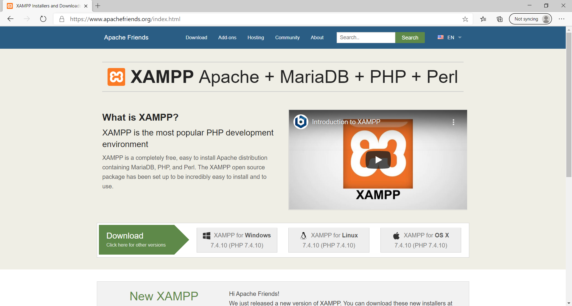

1. Tải Web App DVWA chạy trên nền PHP

Nguồn: <http://www.dvwa.co.uk/>

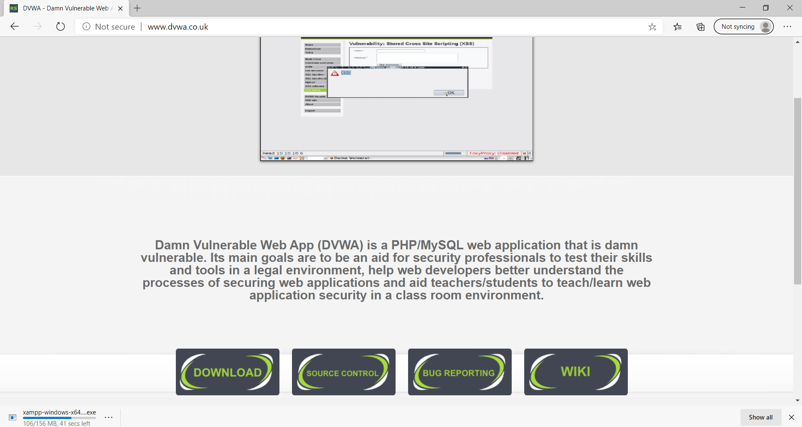

1. Giải nén thư mục DVWA đó và copy vào trong thư mục htdocs trong xampp

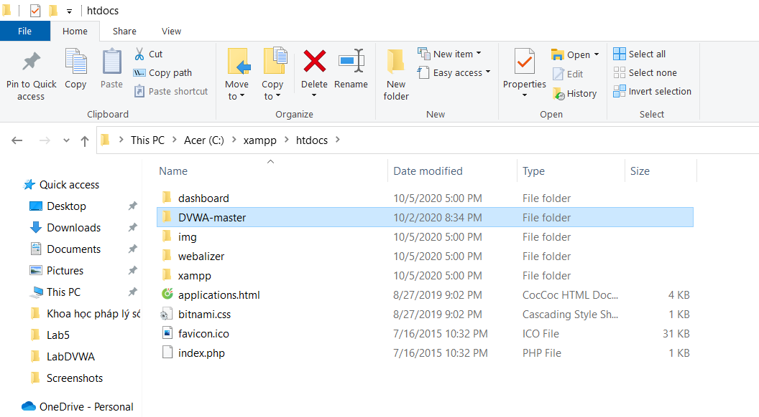

1. Vào nơi chứa folder xampp: “C:\xampp\apache\conf\extra”. Sau đó mở file httpd-vhosts.conf và sửa lại như dưới

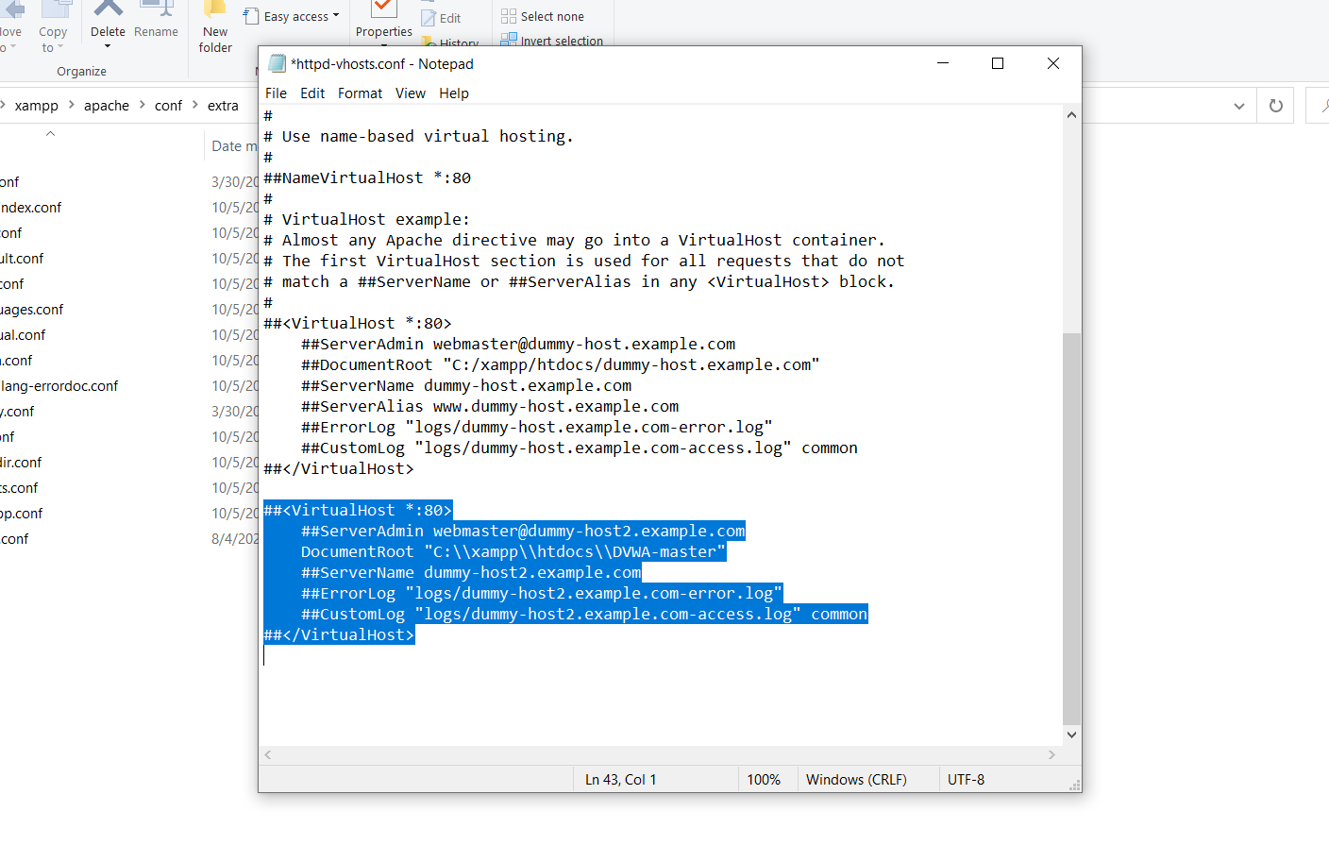

1. Mở XAMPP bị lỗi như dưới.

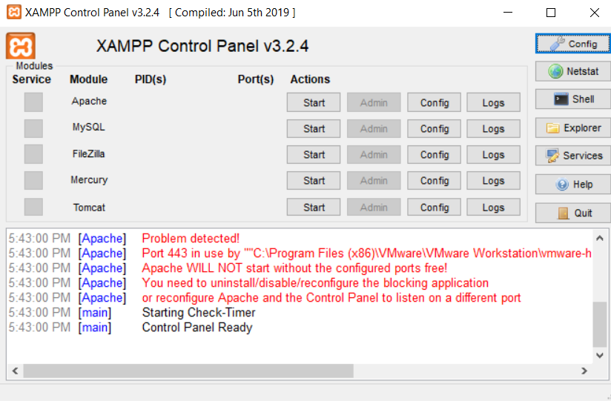

1. Tick vào ô Run this program as an administrator trong tab Compatibility bằng cách nhấp chuột phải shortcut chọn Properties.

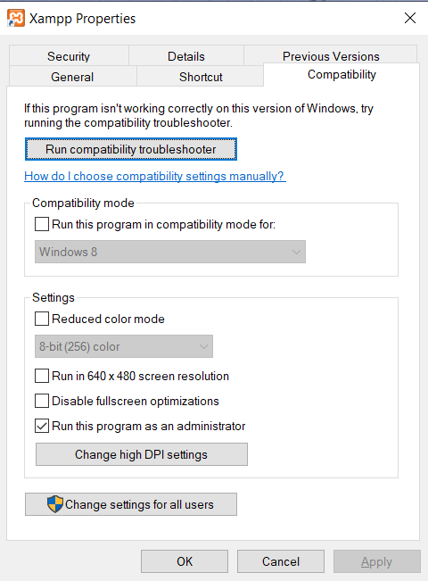

1. Restart lại XAMPP

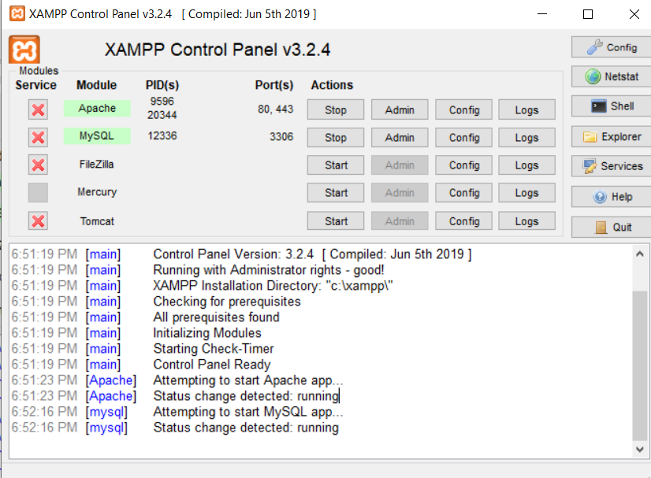

1. Vào trình duyệt và truy cập localhost thì sẽ truy cập được vào trang web như hình

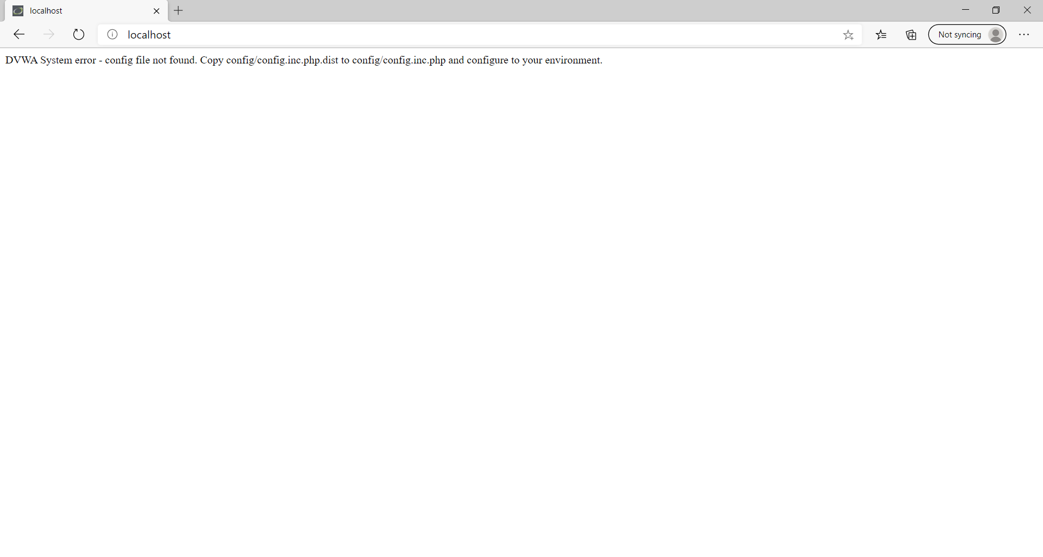

1. Để sửa lỗi trên, ta vào nơi chứa thư mục xampp: “C\xampp\htdocs\DVWA-master\config”, ở đó có 1 file tên là config.inc.php.dist, ta copy file đó và sửa tên file đó thành config.inc.php

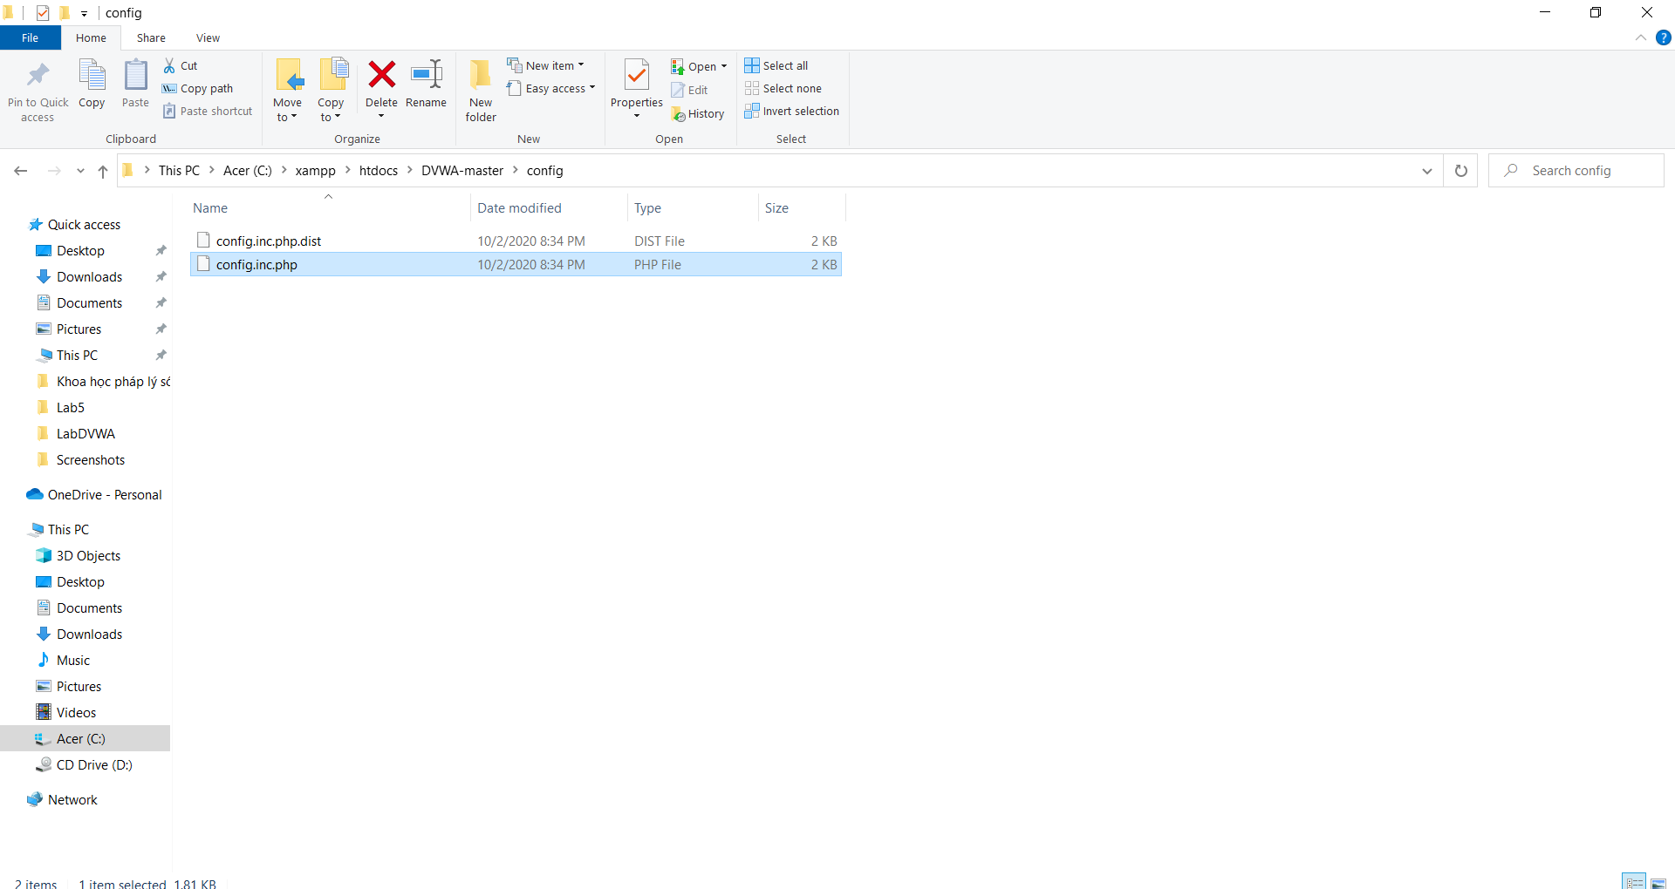

1. Vào trình duyệt reload lại, ta đã sửa dc lỗi

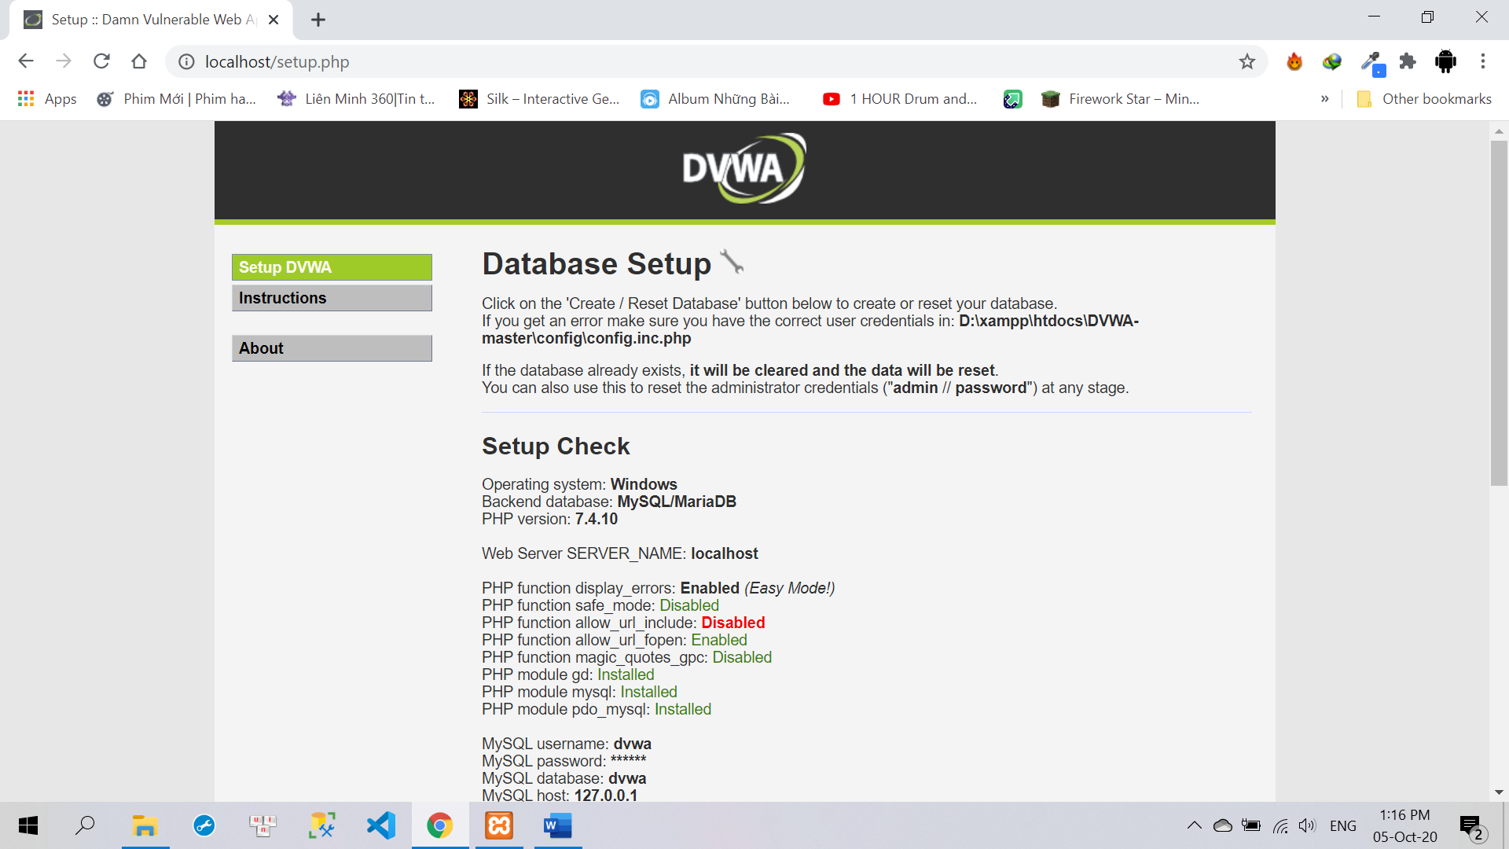

1. Sau đó, ta vào file config.inc.php và sửa thông tin trong đó như dưới

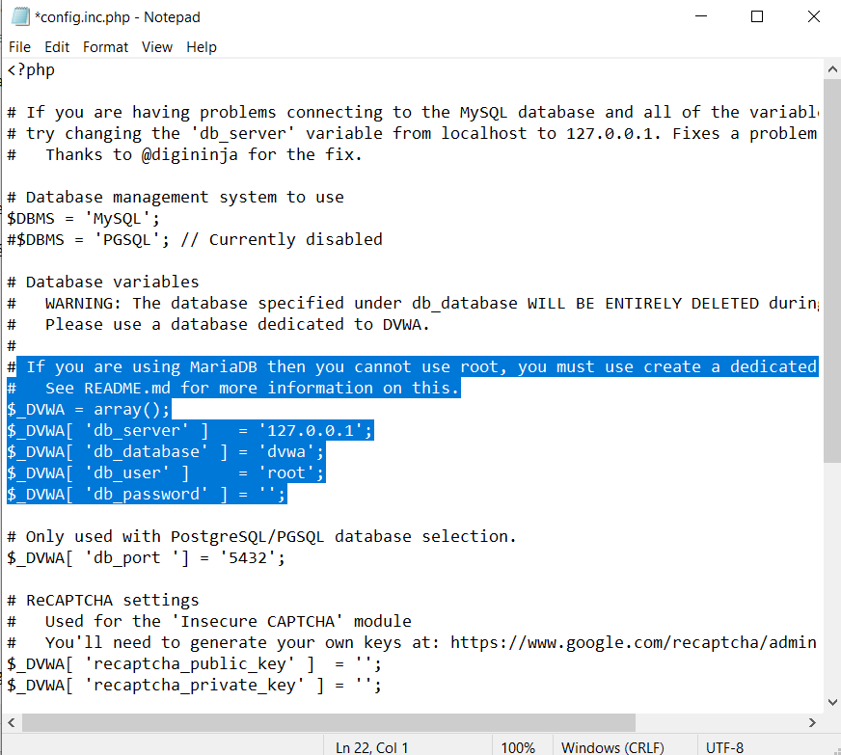

1. Reload lại trang, username và password của MySQL đã thay đổi như trong config

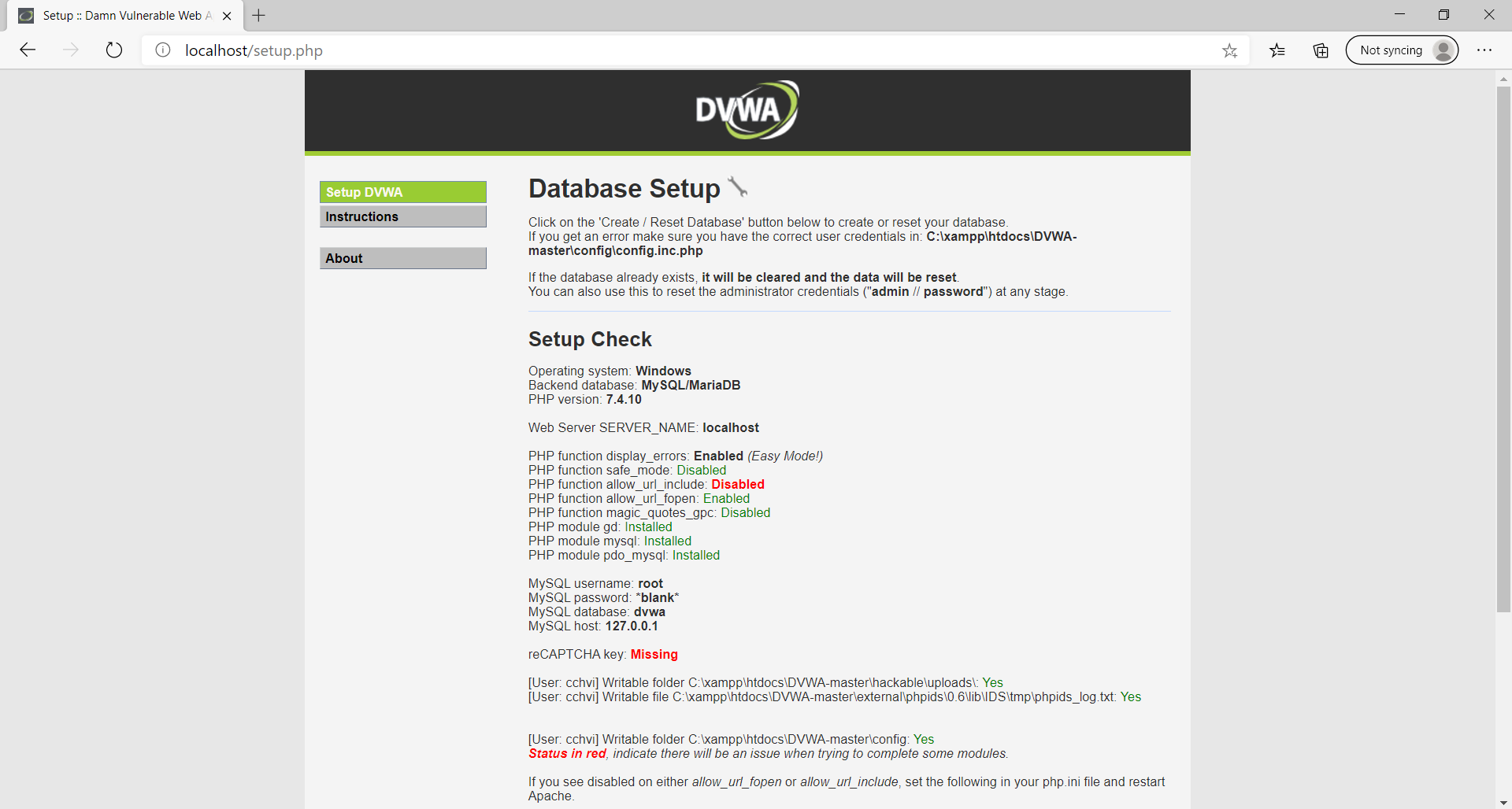

1. Kéo xuống và bấm vào nút Creat / Reset Database và đợi 1 tý ta sẽ truy cập được vào trang web login

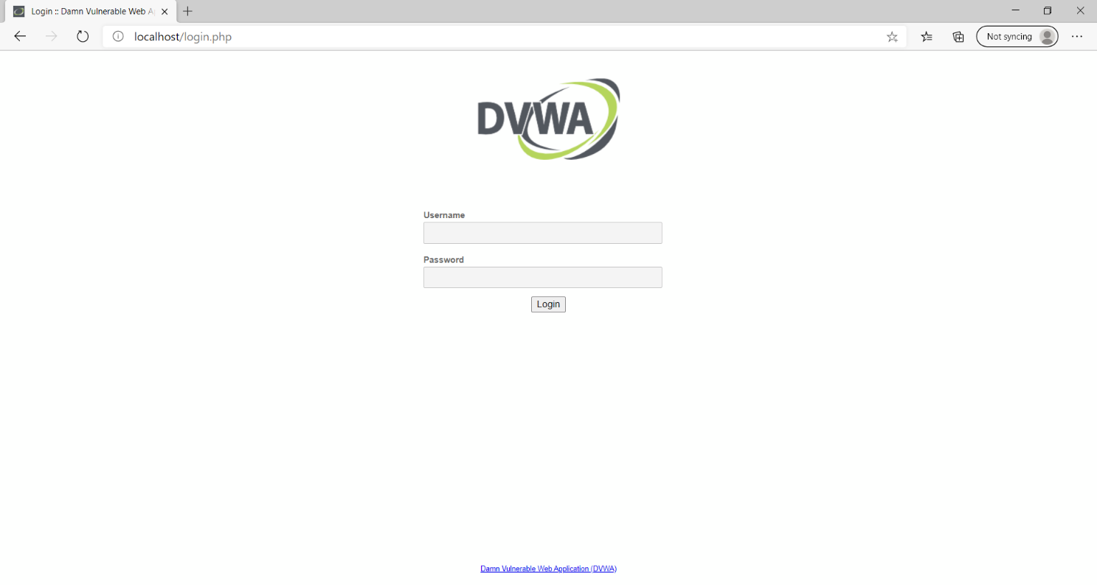

1. Gõ Username là: admin và Password là: password. Ta sẽ truy cập thành công vào Web App DVWA

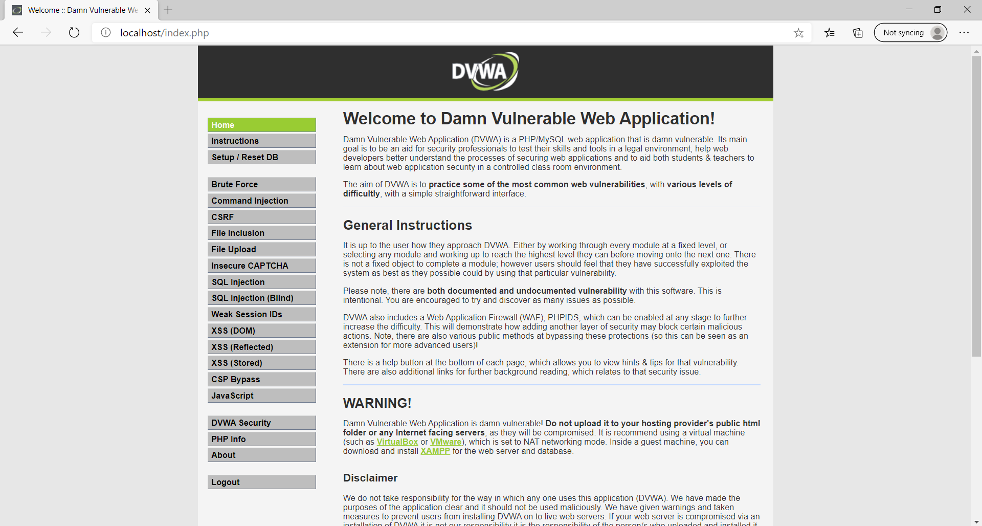

1. Ví dụ SQL Injection. Gõ ‘ OR 1 = 1# và ấn Submit

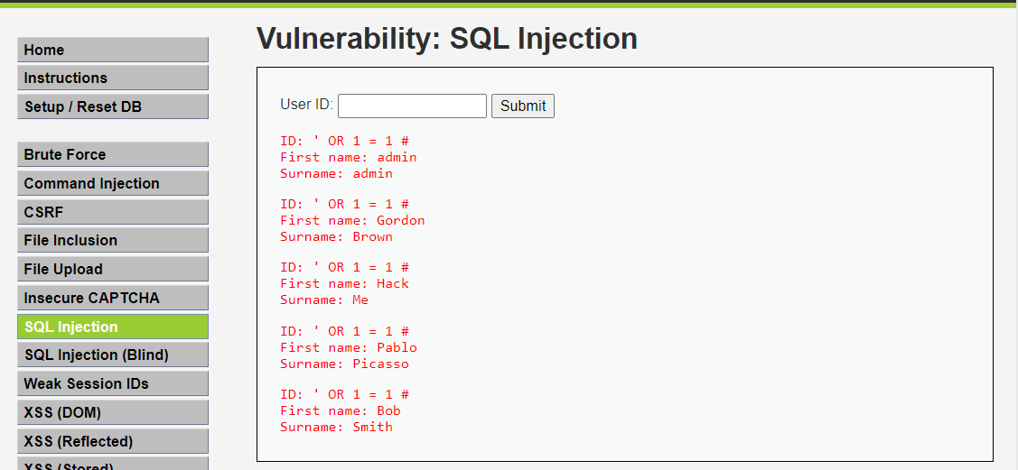

SQL Injection ở High level

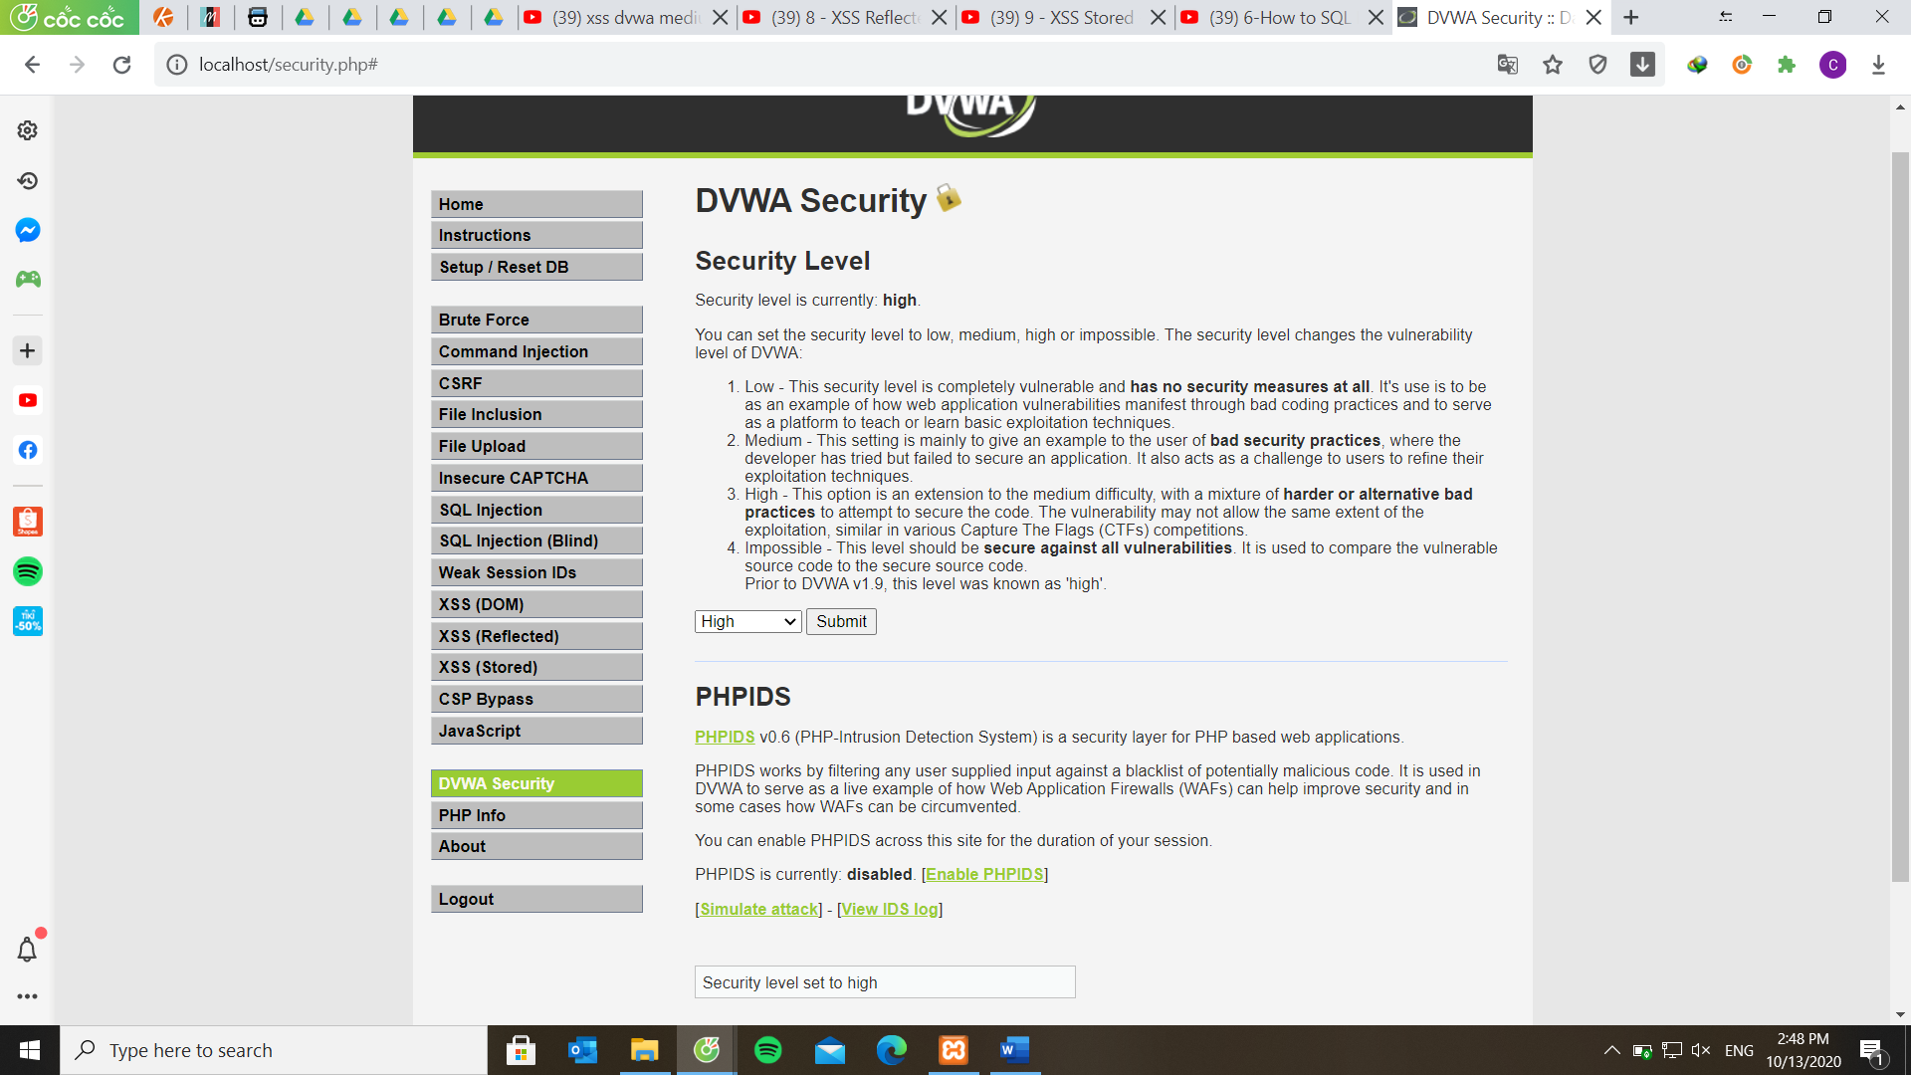

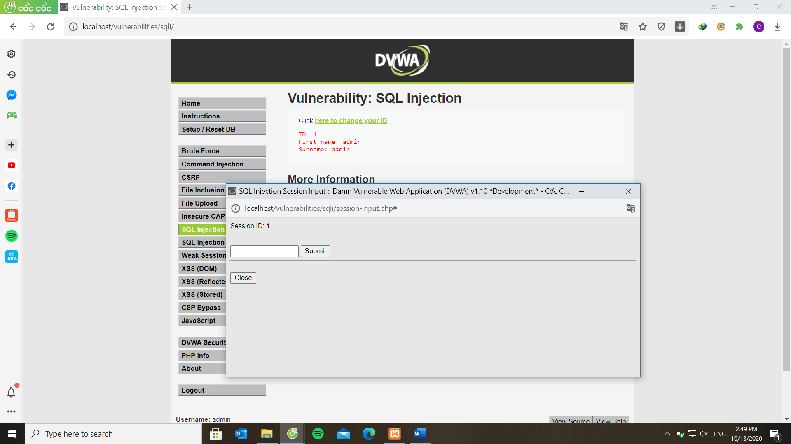

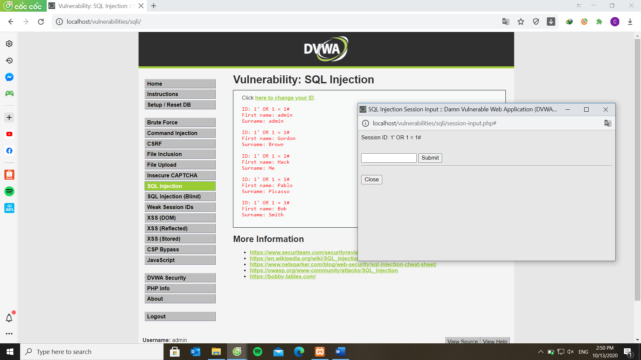

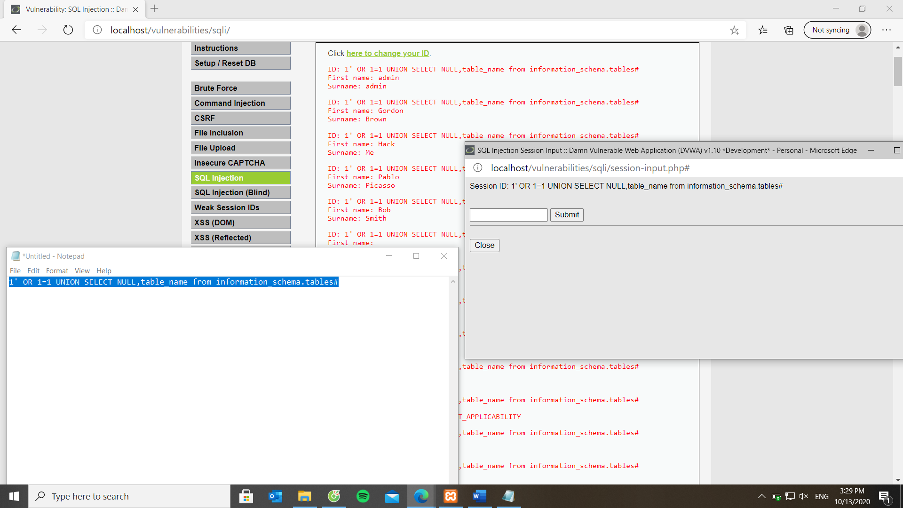

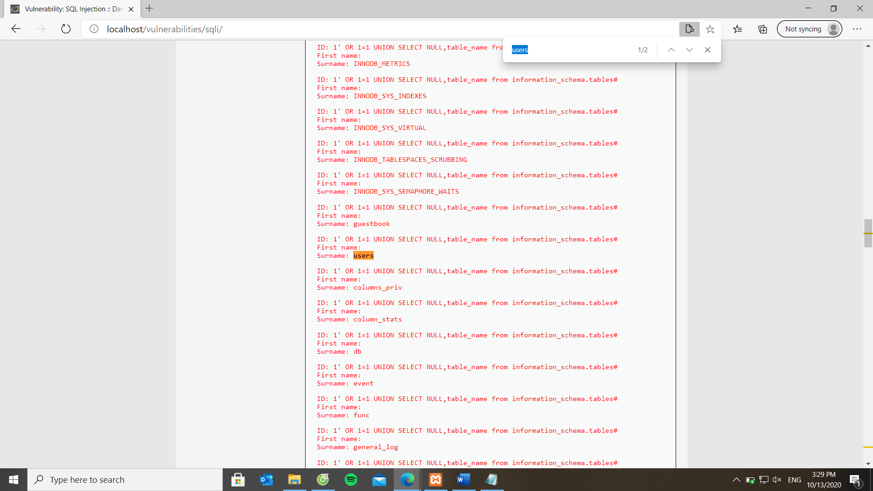

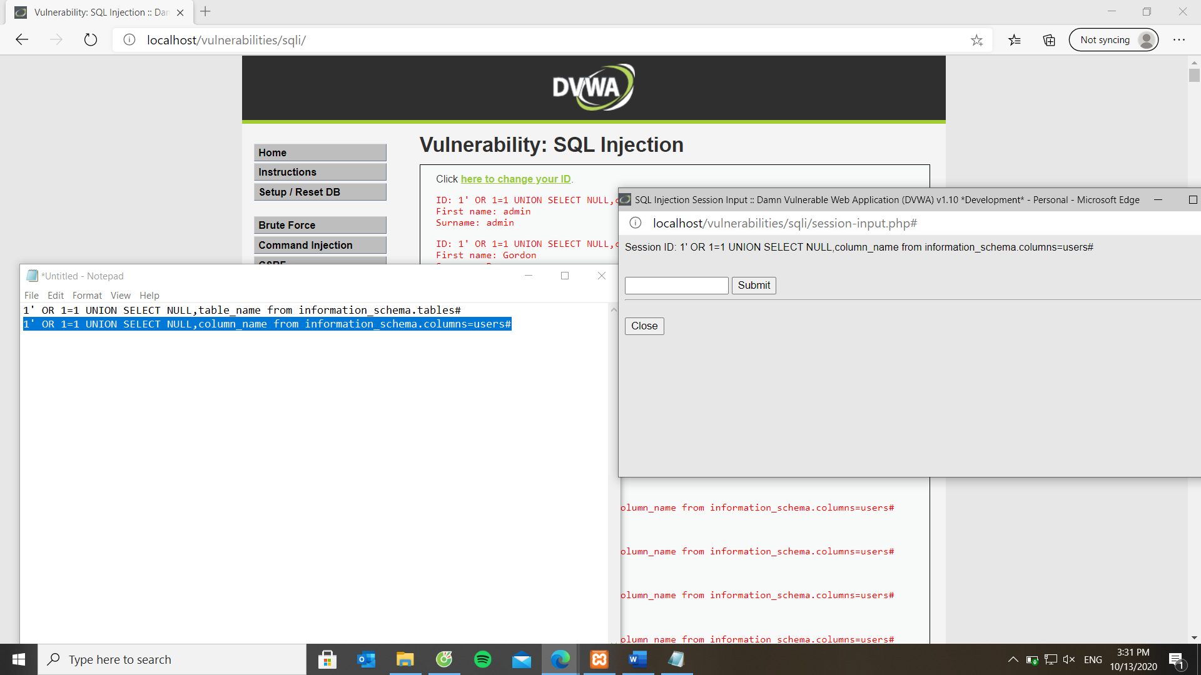

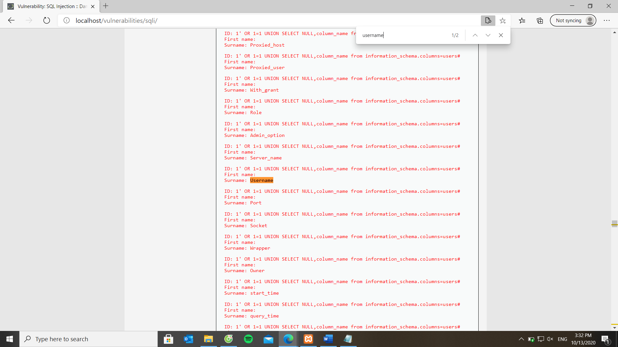

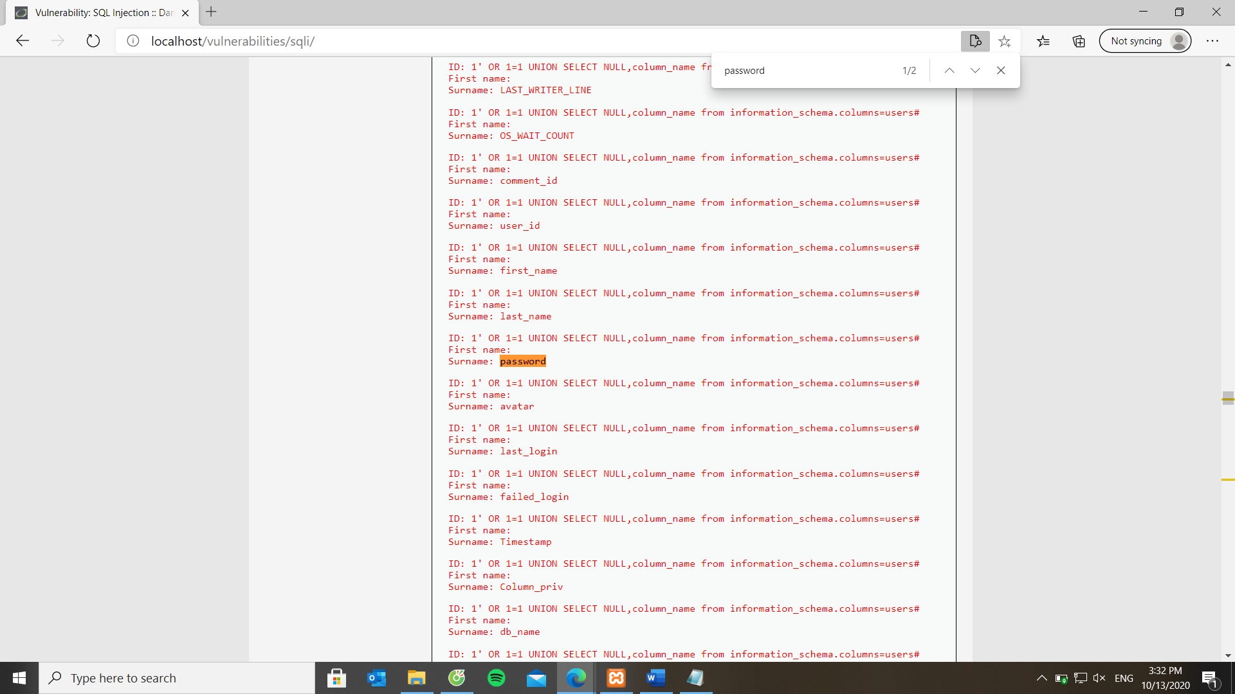

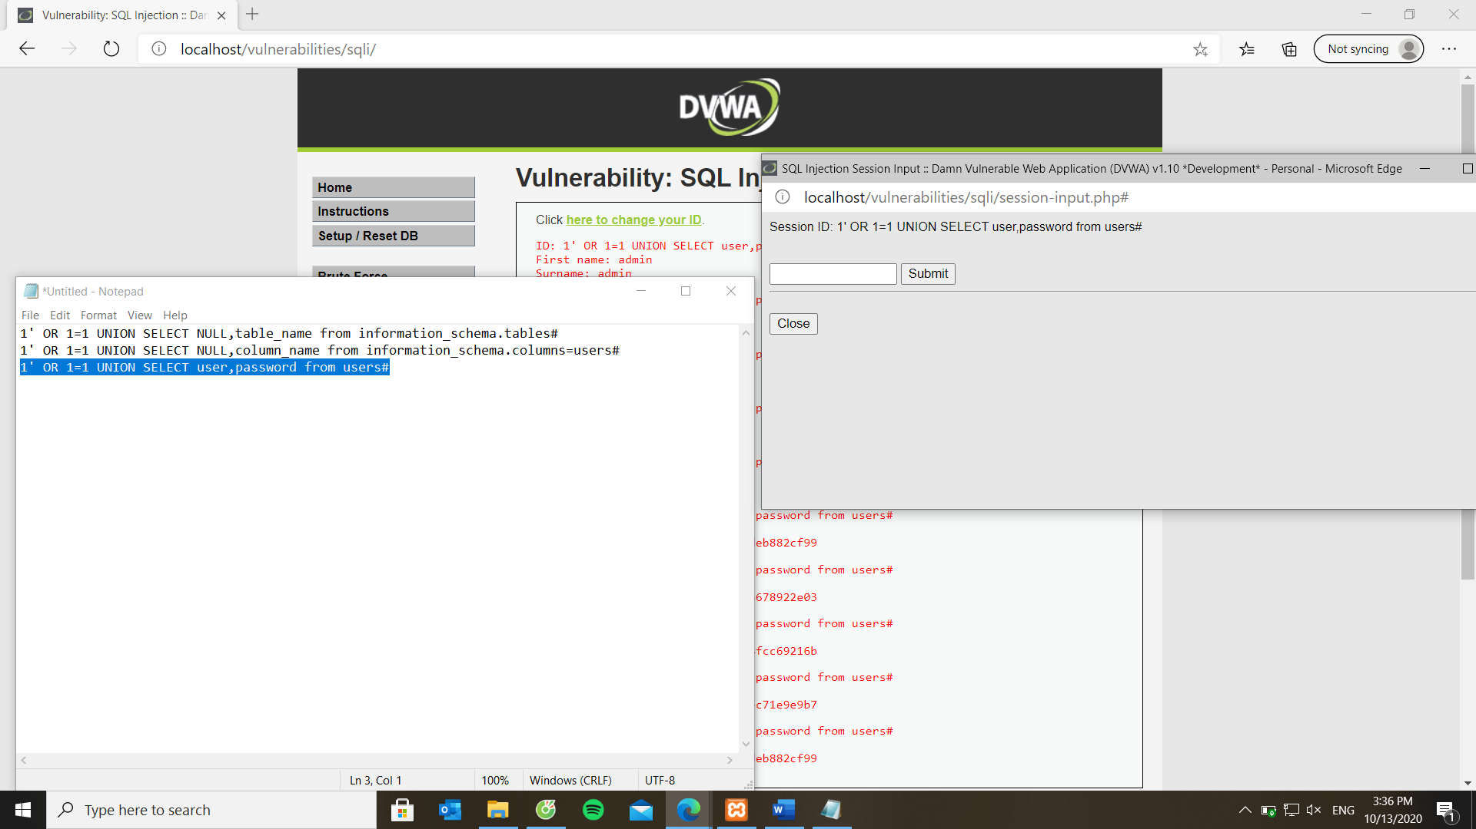

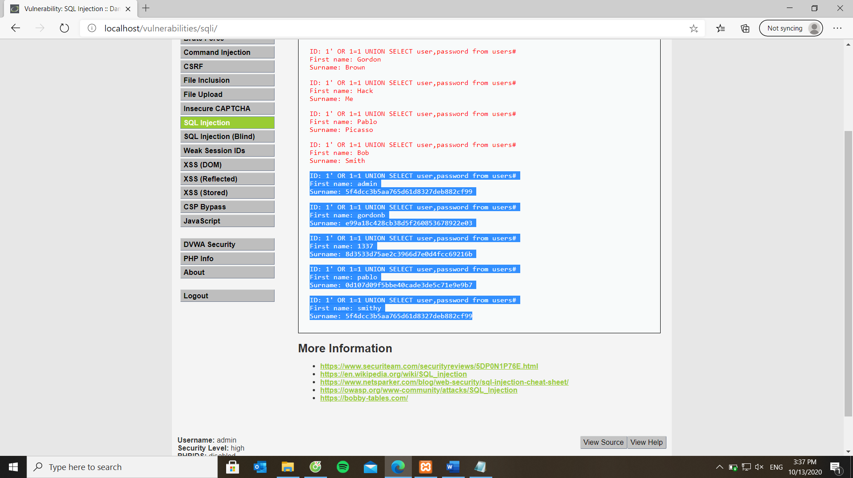

**XSS**

